DUOC UC
Sede Puente Alto
Escuela de Informática y Telecomunicaciones
Ingeniería en Informática

Informe de avance del Proyecto APT Alunza
  - Fase 2 Evaluación formativa grupal
Tutor universitario web para Programación I con JavaScript
Asignatura CAPSTONE · PTY4614
Sección PTY4614-708V-APT · Período 2026-2
Integrantes
Benjamin Pérez Olguin
Abraham Retamal
Marcelo Ignacio Núñez San Martín
Docente guía
Fabián Saldaño
Fecha del informe 23 de octubre de 2026
Corte de pruebas 23 de octubre de 2026
Versión 1.2 para revisión académica
Evaluación formativa grupal de semana 7, sin ponderación en la nota final de la asignatura. [1]
Índice
Abstract 3
1 Introducción y objetivos 4
2 Metodología de trabajo aplicada 5
3 Ajustes a la propuesta y justificación 6
4 Arquitectura del incremento 7
5 Modelo de datos e implementación 8
6 Integración y experiencia de uso 9
7 Estrategia de calidad y resultados 10
8 Casos de validación y mejoras 11
9 Cobertura y trazabilidad funcional 12
10 Próximo incremento y control de riesgos 13
11 Conclusiones y retroalimentación pendiente 14
12 Reflexiones individuales 15
13 Fuentes y bibliografía 16
Anexo A Registro y verificabilidad de evidencias 18
Anexo B Capturas del incremento local 19
Anexo C Correspondencia con la pauta 21

Abstract
Alunza is a web-based formative tutor for university students taking introductory JavaScript programming. The project addresses two related needs: students require actionable guidance when their solutions fail, and teachers need reliable evidence to identify recurring difficulties across a class. The planned solution combines deterministic code verification, contextual support grounded in authorized teaching materials, and explainable progress indicators. Teachers retain responsibility for educational decisions.
This report documents the local IMP-03 delivery verified on 23 October 2026. Fourteen of the twenty-seven mandatory functional requirements are complete and locally tested, representing 51.9% functional coverage. The increment retains institutional and academic workflows and adds temporary code execution, persisted submissions, deterministic results, attempt history, retries and activity progress. Evidence records 675 unit and contract tests, 111 HTTP tests, 313 database checks, 78 Docker cases and 34 Cypress journeys, with all fourteen local CI controls passing.
The engineering approach follows the project’s Scrum plan and uses incremental delivery, shared API contracts, database migrations, row-level security, and scenario-based regression testing. Technical adjustments resolved authorization policies, partial-update behavior, SQL error handling, and editor state preservation during network failures. These changes provide observable examples of quality improvement rather than relying solely on design documents.
AI assistance, authorized teaching materials, concept-level progress, teacher signals and the remaining governance features are still pending. RF-010 remains partial because its provider-failure scenario requires real integrated assistance; RF-015 and RF-024 are also partial. Concurrent SUBMIT p95 was 3502.71 ms in the documented local profile, below 5000 ms. These results do not establish production performance, remote deployment, learning outcomes or academic acceptance. The tested candidate is identified by its source fingerprint; previous evidence remains dated.

Professional project update
The local increment can demonstrate execution, submission, public diagnostics, history and retries with real API, database and Docker services. A lost response is recovered with the original operation key, while an intentional retry creates a new attempt. The next technical priority is authorized materials and assistance without changing persisted evidence. The team should rehearse the demonstration, collect individual contributions and written teacher feedback, and agree on remaining capacity and the feature-freeze date. [4–7]

1 Introducción y objetivos
Alunza busca apoyar el aprendizaje de Programación I mediante ejercicios cortos en JavaScript, resultados técnicos verificables y ayuda sustentada en material docente autorizado. Para el estudiante, el problema es comprender cómo corregir una solución fallida. Para el profesor, es identificar dificultades recurrentes a partir de intentos trazables y decidir a quién acompañar. La propuesta se orienta a instituciones de educación superior y conserva tres roles de aplicación: ADMIN, TEACHER y STUDENT. [2, 3]
Este informe revisa al 23/10/2026 el avance de IMP-03, sus ajustes, resultados y brechas. La evidencia acredita 14 requisitos completos y probados localmente de 27 (51,9 %), con práctica, intentos, historial y avance por actividad. RF-010/015/024 son parciales; diez RF siguen pendientes. La documentación de ingeniería distingue estas capacidades del diseño objetivo y de la aceptación académica. [4, 5, 15]

Objetivo general
Desarrollar un tutor universitario web para Programación I con JavaScript que combine verificación determinista, retroalimentación progresiva sustentada en fuentes y seguimiento explicable, manteniendo el aislamiento por organización y clase y la decisión pedagógica a cargo del profesor. [2, 3]

Objetivos del avance
Objetivo verificable | Resultado del corte y evidencia
Gestionar acceso y contexto institucional | RF-001/020/021 completos localmente; autenticación, gobierno e invitaciones con regresión. [4, 5, 14]
Preparar estructura y contenido académico | RF-002/003/004/022/023 completos; cursos, clases, incorporación, versiones y conceptos. [4, 5]
Ejecutar y conservar práctica autorizada | RF-005/007/009/011/014 completos; RUN, diagnóstico, historia y reintento. RF-010 parcial. [5, 7]
Demostrar calidad del incremento | Resultados de CI, HTTP, SQL, migración y E2E fechados y asociados a un candidato. [6]

El alcance mantiene 27 RF Must. Se excluyen LMS completo, aplicación nativa, apoderados, SSO, pagos, detección de plagio o IA y calificación automática de alto impacto. El 51,9 % expresa cobertura funcional completa probada localmente; no equivale a horas ejecutadas, calidad global, impacto educativo ni aceptación docente. El aumento corresponde a cinco RF verificados, sin ampliar el denominador. [3–5]

2 Metodología de trabajo aplicada
La línea base utiliza Scrum, con 27 historias y 184 puntos, nueve sprints en 18 semanas y roles definidos. IMP-00 a IMP-08 desglosan dependencias técnicas y no reemplazan los sprints CAPSTONE. El Sprint Backlog 2 conserva 12 tareas y 60 horas estimadas; no acredita horas consumidas ni velocidad real. [2, 8]
En Fase 1, ALZ-MIN-001 del 11/08 registra Scrum ligero y dos reuniones breves semanales; ALZ-MIN-007 del 31/08 registra revisión cruzada y matriz común de trazabilidad; ALZ-MIN-008 del 02/09 traslada C-022/023/024 a Sprint 2. Son ejemplos de gestión aplicada al cierre documental, sin acreditar ceremonias humanas posteriores. [10]
Integrante | Responsabilidad prevista | Control propuesto
Marcelo Núñez | Product Owner, backend e integración | Priorizar dependencias y validar contratos; revisión cruzada del incremento.
Benjamin Pérez | UX/UI, frontend y documentación | Comprobar navegación, mensajes, editor y coherencia del informe.
Abraham Retamal | Datos, IA/RAG y calidad | Revisar migraciones, aislamiento, ensayos y evidencia de pruebas.

Los roles provienen de la planificación. Los registros técnicos acreditan artefactos y resultados locales; las contribuciones individuales se documentan mediante tareas, revisiones y evidencias personales identificables. La revisión del equipo y la aceptación docente se registran por separado. [4, 8]

Aplicación observable en el incremento
La cadena de trabajo enlaza objetivo, requisito y prueba. Por ejemplo, RF-003 se concreta en la inscripción por código: el docente emite un código vigente, el estudiante previsualiza y confirma, y la API registra una única membresía. HTTP, pgTAP y el recorrido IMP02-03 comprueban vigencia, aislamiento y repetición idempotente. Así, una historia se controla por el comportamiento integrado y sus rechazos. [5]
Para RF-004, editar un ejercicio genera otra versión; publicar una actividad fija la versión utilizada. La prueba compara la definición recuperada con el contenido original y comprueba que una edición posterior no altera lo publicado. El requisito produce contratos, migración, servicio, interfaz y comprobaciones relacionadas. [5, 9]
La definición operativa de terminado exige comportamiento integrado, escenarios de éxito y rechazo, permisos vigentes, migración reproducible, pruebas pertinentes, contratos coherentes y una demostración sobre una versión identificada. La revisión cruzada humana y la aceptación académica siguen como controles pendientes hasta contar con un registro validado. CI local aprobado permite sostener el estado probado localmente; no sustituye un Sprint Review aceptado por el docente. [4, 8]

3 Ajustes a la propuesta y justificación
Los ajustes conservan las decisiones AD-ARQ-001 y AD-IA-001 y el alcance de 27 requisitos. La retrospectiva y las minutas de Fase 1 son acuerdos internos; su contenido no se atribuye al docente. La revisión técnica del incremento permitió concretar cambios posteriores con resultados locales. [2, 4, 8, 10]

Concentrar el alcance en el núcleo formativo
La propuesta histórica evolucionó hacia instituciones, profesor y estudiante, concentrándose en JavaScript, pruebas deterministas, ayuda con fuentes y tres señales explicables. La dificultad era sostener un alcance amplio en 18 semanas con tres integrantes. Facilitaron el ajuste la ERS, el backlog priorizado y los casos de uso. Se excluyeron funciones de apoderados y LMS completo para dedicar el esfuerzo al flujo académico central. El efecto es una frontera de producto comprobable; no elimina RF Must ni representa aprobación docente nueva. [2, 3, 10]

Ordenar las dependencias por capacidades
El backlog contiene dependencias circulares entre ejercicios y banco, materiales y gobierno de fuentes, y señales y reglas. La respuesta técnica consiste en construir primero modelos y permisos comunes, después cada flujo completo. IMP-02 implementa versiones, propiedad y archivo base sin dar RF-024 por terminado. Este ajuste aprovecha los contratos compartidos y las migraciones incrementales; evita contar prerrequisitos como funcionalidades completas. [4, 8, 9]

Corregir permisos y escrituras a partir de pruebas
La consolidación de IMP-02 detectó políticas RLS que impedían INSERT RETURNING, valores predeterminados de creación aplicados a PATCH y clasificación incorrecta de errores SQL. Se corrigieron permisos y validación para conservar la autorización y las relaciones existentes. Facilitaron el diagnóstico los tests con Auth/PostgreSQL reales y las restricciones SQL. La ejecución final del candidato registró HTTP y pgTAP aprobados; esta evidencia es histórica y debe repetirse si cambia la versión. [4–6]

Conservar el trabajo del estudiante ante fallas
IMP-03 conserva borrador y solicitudes por cuenta y contexto, sin perder el texto ante fallas. SUBMIT captura una instantánea; perder la respuesta habilita recuperar con la misma clave, incluso tras cerrar la actividad. Las respuestas tardías no sustituyen otra sesión ni el intento más reciente. Cerrar sesión retira el estado local sin borrar los intentos persistidos. Cypress verifica respuesta perdida, cambio de cuenta y respuestas invertidas. [4, 5, 7]

4 Arquitectura del incremento
Alunza conserva Next.js App Router, NestJS como única API de dominio y Supabase Auth/PostgreSQL. IMP-03 integra Practice y el runner Docker con QuickJS/WASM para RUN y SUBMIT locales. Vercel, Azure Container Apps y Vercel Sandbox siguen como destinos productivos previstos. AzureAiAdapter y PgvectorAssayRepository continúan como ensayo, sin ayuda de producto ni Azure remoto acreditados. [2, 4, 11, 15]
Figura 1. Arquitectura del corte IMP-02 conservada como antecedente. IMP-03 integra la práctica Docker descrita en el texto; los destinos remotos siguen previstos.
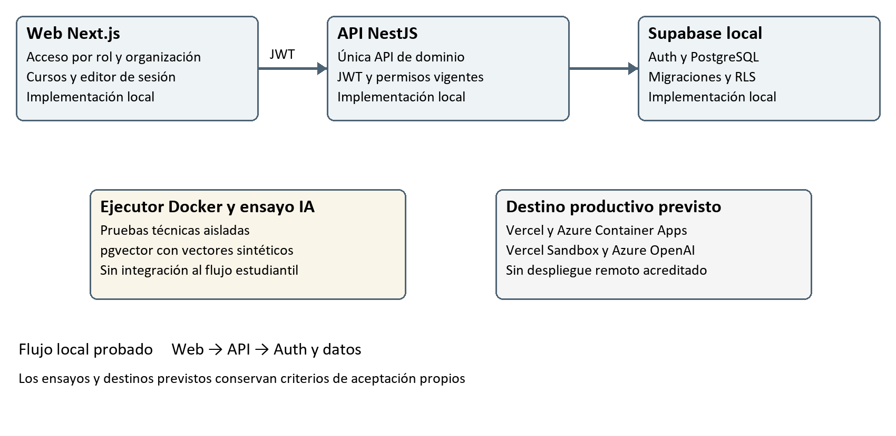

Fronteras de responsabilidad
NestJS valida JWT, sesión, estado y permisos actuales por organización y clase; PostgreSQL aplica RLS con un rol limitado sin BYPASSRLS. El cliente no recibe secretos ni pruebas HIDDEN. /health/live comprueba que el proceso responde; /health/ready verifica conexión, rol limitado y esquema institucional, sin comprobar IA ni Sandbox. Los DTO y OpenAPI comparten contratos. [4, 9, 12, 15]
SUBMIT confirma código, intento, resultado y eventos antes de responder. La ayuda sigue como diseño posterior: un corpus vacío produce NO_EVIDENCE y una dependencia caída, salida inválida o timeout produce PROVIDER_UNAVAILABLE. Esa falla no debe modificar el resultado ni el avance. La regresión con pgvector y proveedor doble no completa RF-010-E4 ni integra IA al producto. [2–6, 15]

5 Modelo de datos e implementación
El esquema físico reúne 25 tablas y 292 atributos en cuatro migraciones. IMP-03 incorpora ejecuciones, reservas de envío, intentos, resultados privados y eventos a la base institucional y académica. Conserva organización, curso, clase y actividad con versiones inmutables. El Diccionario 1.3 precisa claves, índices, nulabilidad y permisos; materiales, ayuda y seguimiento completo continúan como diseño pendiente. [9, 15]
Tabla 1. Relaciones y controles principales del modelo académico implementado.
Entidades | Relación o dato conservado | Control de integridad
courses y classes | Clase vinculada a curso y profesor institucional | FK por organización; docente ACTIVE; códigos únicos.
class_memberships y class_join_codes | Una incorporación por clase y usuario; digest del código | Vigencia, revocación e inscripción idempotente; no se guarda el secreto.
concepts y concept_versions | Identidad estable y versiones del concepto | Nombre normalizado único; grafo acíclico; historia inmutable.
exercises y exercise_versions | Propietario, visibilidad y definición JavaScript | Edición crea versión; límites validados; versiones finalizadas inmutables.
exercise_version_concepts | Ejercicio asociado a una versión conceptual | FK compuestas; referencias conservadas aunque se archive el concepto.
app_private.exercise_tests | Argumentos, esperado, posición y visibilidad | VISIBLE autorizadas incluyen esperado; HIDDEN excluidas del estudiante; SQL restringido.
activities y activity_exercises | Clase, orden, obligatoriedad y versión fijada | DRAFT → PUBLISHED → CLOSED; publicación no se reabre ni cambia su contenido.

Las claves compuestas incorporan organización y las referencias usan ON DELETE RESTRICT. El archivo bloquea nuevas operaciones sin borrar historia. Las escrituras académicas serializan la organización para ordenar archivo, inscripción y publicación. La apertura incluye el instante inicial y el cierre excluye el instante final. [9]
La actualización IMP-03 preservó los valores completos de las 114 filas de las 20 tablas preexistentes. La migración 20261023040609 añade práctica e intentos; las pruebas también verificaron instalación limpia. El seed idempotente conserva 2 organizaciones, 2 administradores, 2 profesores, 8 estudiantes, 3 clases y 10 ejercicios. Los seis documentos docentes del objetivo de demo todavía no están incorporados. [6, 9]

6 Integración y experiencia de uso
La integración enlaza web, API, Auth, PostgreSQL y Docker locales. ADMIN prepara estructura; TEACHER publica contenido; STUDENT se incorpora, ejecuta, confirma un envío y consulta historia propia. Publicar e inscribir son independientes; resolver requiere ambas condiciones y ventana disponible. Una admisión anterior al cierre puede terminar y persistir; las nuevas se rechazan y la historia propia permanece autorizada. [4, 7, 15]
Paso del flujo | Regla técnica | Evidencia
Acceso e invitación | JWT válido, ACTIVE y membresía vigente; protección del último ADMIN | RF-001/020/021; FND e IMP01.
Crear curso o clase | ADMIN configura; TEACHER crea su clase en curso activo | HU-022/002; IMP02-01/02.
Confirmar incorporación | Preview no inscribe; confirmación crea una relación | HU-003 E1–E4; IMP02-03.
Publicar contenido versionado | Versiones fijadas; banco posterior conserva publicación | HU-004 E1–E4; IMP02-04/05.
Preparar solución | Pruebas visibles; borrador aislado; cierre y fallas explícitos | HU-008 E1–E4; IMP02-06 a 09.

Contratos y errores
Las operaciones de dominio utilizan /api/v1. La API devuelve 401 para autenticación ausente o inválida, 403 para cuenta inactiva, 404 indistinguible para organización ajena o inexistente y 503 cuando la base no está disponible. Las escrituras utilizan transacción, auditoría, revisión e idempotencia donde corresponde. No se confía en user_metadata ni en IDs del cliente como autorización. [4, 12]
Publicar corresponde al profesor vigente de la clase. ADMIN gobierna estructura y metadatos sin adquirir facultades docentes. El estudiante recibe enunciado, plantilla, conceptos y pruebas VISIBLE autorizadas, incluidos sus argumentos y valores esperados. HIDDEN queda fuera de su JSON, interfaz y acceso SQL. [5, 9, 15]

Estado del editor
El editor permite RUN temporal, SUBMIT confirmado, recuperación e historial paginado con comparación y copia para reintentar. RUN no crea intento ni avance. Cada envío deliberado conserva su propia clave e historia; recuperar transporte reutiliza la clave original. El avance por actividad cuenta éxitos persistidos, conserva un éxito anterior y muestra proporción nula sin requeridos. Etiquetas, teclado y errores tienen pruebas, sin acreditar una auditoría WCAG completa. [4, 7]

7 Estrategia de calidad y resultados
La estrategia combina validación de contratos, pruebas de reglas puras, integración HTTP/Auth/datos, comprobaciones SQL de permisos y recorridos de usuario. Para cada RF completo se mantiene trazabilidad RF–HU–CU–PT y escenarios E1–E4. Los escenarios base incluyen éxito, datos inválidos, acceso indebido y estado límite; los casos adversariales amplían esa cobertura. [5, 13]
Tabla 2. Resultados del candidato local IMP-03 verificado el 23 de octubre de 2026.
Comprobación | Resultado registrado | Alcance y fuente
Formato, lint y tipos | Aprobados | Código, contratos, herramientas y E2E. ci.json.
Unitarias y contratos | 675 aprobadas en 6 grupos | Reglas, contratos y estado de interfaz; ci.json.
HTTP integrado | 111 de 111 aprobadas | Auth, PostgreSQL y Docker reales; acceptance.json.
SQL y RLS | 313 comprobaciones en 7 archivos | Permisos, RLS, inmutabilidad, práctica y envíos.
Cypress | 34 de 34 aprobadas | 25 recorridos previos y 9 IMP03; sin omitidas ni pendientes. e2e.json.
Migración y seed | Instalación y actualización aprobadas | 114 filas previas conservadas; seed idempotente. [6]
Build y artefactos públicos | Aprobados en el recorrido E2E | Construcción y comprobación de ausencia de secretos en bundles. [4].
CI conjunta local | 14 controles aprobados | Incluye 78 Docker, pgvector con doble y rendimiento. ci.json.

Entorno del corte IMP-03: Node 24.21.0, npm 11.19.0, PostgreSQL 17.6, pgvector 0.8.0, Docker 29.7.2 con cgroup v2, Cypress 16.0.0 y Chrome 155.0.8059.85. RUN y SUBMIT completaron 100 solicitudes cada uno: 50 secuenciales y 50 con concurrencia cuatro. p95 concurrente: 2227,87 ms y 3502,71 ms respectivamente, frente a <5000 ms. [4, 6]
El CI y las mediciones finales identifican el mismo candidato de 290 archivos, SHA-256 5a5ec24f2a9535101f7cb7a303460d479a06bdf866c4b592ab1b1fcf61076194. Esta revisión documental consulta esos resultados; no reejecuta suites ni atribuye resultados remotos. El anexo A conserva la procedencia y el procedimiento de reproducción.

8 Casos de validación y mejoras
Tabla 3. Ejemplos de pruebas que sustentan estándares de producto y proceso. [5, 6]
Caso y requisito | Condición y resultado esperado | Comprobación identificable
Inscripción RF-003 | Código vencido, revocado o ajeno no inscribe; repetir uno válido mantiene una membresía | HTTP HU-003 E2/E3/E4; pgTAP digest/duplicado; IMP02-03.
Versiones RF-004 | Editar crea otra versión; actividad publicada conserva la definición original | HTTP HU-004 E1; SQL inmutabilidad; IMP02-04/05.
Ocultación RF-004/008 | El estudiante no recibe HIDDEN en API ni SQL | HTTP HU-004 E4 / HU-008 E1/E3; proyección estricta; pgTAP VISIBLE/HIDDEN.
Asignación RF-022 | Profesor ACTIVE de otra organización no puede asignarse; se conserva el anterior | HTTP HU-022 E4 específico; FK institucional y SQL de permisos.
Taxonomía RF-023 | Nombre normalizado duplicado o ciclo se rechaza sin alterar el grafo | HTTP HU-023 E2; SQL duplicado y ciclo indirecto; IMP02-01.
Práctica e historia RF-009/011/014 | RUN no suma; SUBMIT persiste, protege HIDDEN y permite reintento sin sobrescribir historia | HTTP práctica/envíos, SQL 006/007, Docker y Cypress IMP03-01 a 09.
Gobierno RF-021 | Cambiar el último ADMIN se rechaza, incluidas carreras | HTTP HU-021 E4; SQL institucional; IMP01-06.

Mejoras comprobadas sobre el candidato
La evidencia conserva el fallo inicial de SUBMIT concurrente, p95 de 5164,50 ms. La optimización solapó consultas independientes y conexiones attach y mantuvo el digest de imagen validado. No reutiliza cápsulas ni aumenta límites. La repetición completa obtuvo 3502,71 ms, con 100 envíos correctos y persistidos y ninguna cápsula pendiente. [4, 6]
La trazabilidad verifica veinte escenarios nuevos y la regresión de los nueve RF previos. Incluye cierre frente a admisión, lease vencido durante espera de bloqueo, pérdida de respuesta, intentos UNKNOWN consultables, permisos revocados y respuestas invertidas. Son comprobaciones del flujo local integrado, además de los casos de identidad, versiones y taxonomía heredados. [5, 6]
El runner local reforzado aprobó 78 casos de límites, falsificación, aislamiento y limpieza; la brecha histórica del ensayo inicial no se presenta como estado vigente. RNF-REN-02 cumple el perfil local registrado. La auditoría conserva 14 entradas de paquetes afectadas previas, que requieren revisión antes de publicar. Seguridad y rendimiento productivos, calidad pedagógica RAG y ejecución remota permanecen pendientes. [4, 6, 11]

9 Cobertura y trazabilidad funcional
Al 23/10/2026 se acreditan 14 RF completos localmente, tres parciales y diez pendientes. IMP-03 verifica veinte escenarios nuevos y revalida nueve RF previos. Cada RF conserva los identificadores HU/CU/PT del mismo número; los parciales no aumentan el numerador. [5]
RF | Capacidad | Estado local | Evidencia o brecha
001 | Acceso por rol y ámbito | Completo | FND e IMP01; regresión institucional.
002 | Crear y actualizar clase | Completo | HU-002 E1–E4; IMP02-02.
003 | Incorporación controlada | Completo | HU-003 E1–E4; IMP02-03.
004 | Definir ejercicios versionados | Completo | HU-004 E1–E4; IMP02-04/05.
005 | Componer y cerrar actividad | Completo | HU-005 E1–E4; cierre concurrente.
006 | Cargar e indexar material | Pendiente | Sin pipeline académico integrado.
007 | Consultar actividades y avance | Completo | HU-007 E1–E4; catálogo y avance.
008 | Abrir ejercicio y editor | Completo | HU-008 E1–E4; IMP02-06 a 09.
009 | Ejecutar JavaScript | Completo | HU-009 E1–E4; RUN y límites Docker.
010 | Enviar y persistir intento | Parcial | HU-010-E4: ayuda real pendiente.
011 | Diagnóstico determinista | Completo | HU-011 E1–E4; diagnóstico y UNKNOWN.
012 | Solicitar pistas progresivas | Pendiente | Sin pistas de un intento persistido.
013 | Feedback contextual RAG | Pendiente | Ensayo sintético sin integración académica.
014 | Reintentar con historial | Completo | HU-014 E1–E4; historial y reintento.
015 | Progreso por actividad y concepto | Parcial | Actividad lista; faltan conceptos.
016 | Tablero docente | Pendiente | Sin tablero basado en intentos.
017 | Detalle del estudiante | Pendiente | Sin detalle pedagógico integrado.
018 | Generar señales explicables | Pendiente | Sin motor integrado y reglas verificadas.
019 | Revisar una señal | Pendiente | Sin ciclo ACTIVE → REVIEWED.
020 | Gobernar organizaciones | Completo | HU-020 E1–E4; IMP01 y regresión.
021 | Gobernar usuarios y roles | Completo | HU-021 E1–E4; IMP01 y regresión.
022 | Gestionar cursos y docentes | Completo | HU-022 E1–E4; IMP02-01/02.
023 | Gestionar conceptos | Completo | HU-023 E1–E4; IMP02-01.
024 | Gobernar banco reutilizable | Parcial | Versiones/propiedad/archivo base; falta gobierno integral.
025 | Gobernar fuentes RAG | Pendiente | Sin material e indexación del producto.
026 | Configurar reglas de señales | Pendiente | Sin gestión versionada integrada.
027 | Auditoría y CSV operativo | Pendiente | Faltan consulta y CSV autorizado.

Cobertura completa local: 14 ÷ 27 × 100 = 51,9 %, candidato IMP-03 del 23/10/2026. La aceptación académica sigue pendiente. El antecedente IMP-02 del 28/09 conserva su cobertura 9/27. [4–6]

10 Próximo incremento y control de riesgos
La prioridad siguiente es incorporar material autorizado y ayuda contextual sobre intentos ya persistidos, y después completar seguimiento y gobierno. Las acciones son propuestas de seguimiento; no constituyen horas ejecutadas ni nuevas fechas comprometidas. Deben contrastarse con capacidad real y feedback docente. [7, 8, 11]
Orden | Acción y responsable previsto | Evidencia de cierre
1 | Equipo: ensayar la demo IMP-03 y reunir contribuciones y revisión cruzada | Recorrido reproducido, evidencia del candidato y revisión humana.
2 | Marcelo y Abraham: completar HU-010-E4 con ayuda real y falla controlada | Intento conservado; PROVIDER_UNAVAILABLE en la integración posterior.
3 | Abraham y Marcelo: incorporar fuentes autorizadas e IA/RAG | RF-006/012/013/025; citas válidas, contrato y degradación.
4 | Equipo: completar conceptos, panel y señales | RF-015 a 019/026; cálculo determinista y evidencia reconstruible.
5 | Equipo: completar gobierno, CSV y operación remota acordada | RF-024/027; manuales, configuración y resultados remotos autorizados.

Tabla 4. Riesgos y respuesta de seguimiento propuesta.
Riesgo o brecha | Respuesta | Control o decisión
No hay feedback docente registrado | Presentar demo y este informe; registrar comentario literal, fecha y artefacto afectado | Marcelo coordina; nueva minuta validada por docente.
60 h de Sprint 2 sin capacidad RAG explícita | Estimar validación faltante y decidir replanificación | DEC-011; no convertir puntos en horas consumidas.
S7 semanas 15–16 y freeze semana 15 | Acordar fecha y selección integrada antes de congelar | Equipo y docente; conservar 27 Must salvo cambio explícito.
Rendimiento y costos remotos sin medición | Conservar p95 local; validar destino y revisar dependencias antes de publicar | DEC-008/010; informe de muestra, entorno y resultado.
Coherencia de ingeniería tras cambios | DAS 1.2, diccionario 1.3 y proceso 1.2 revisados el 23/10. [15] | Mantener correspondencia al cambiar contratos, alcance o evidencia.

El siguiente incremento debe conservar la regresión de ejecución, cierre, persistencia y reintento al integrar ayuda; sólo un intento confirmado la habilita. Para señales, abrir o cancelar conservará ACTIVE; marcar REVIEWED requerirá confirmación y permiso vigente, sin acreditar resolución de la dificultad. Antes de datos reales se requieren decisiones de privacidad, retención y residencia; la demo utiliza datos ficticios. [3, 8, 11, 15]

11 Conclusiones y retroalimentación pendiente
El avance local reúne acceso institucional, contenido académico y un circuito de práctica con ejecución, envíos, diagnóstico, historial y reintentos. IMP-03 acredita catorce RF completos (51,9 %) al 23/10, con escenarios trazables y controles de API, datos y ejecutor. La confirmación durable y el aislamiento permiten explicar tanto resultados exitosos como rechazos y recuperaciones. [4–6]
La corrección del rendimiento mantuvo las muestras, los límites y las garantías de persistencia. La metodología conecta historias, componentes y verificaciones, pero aún requiere contribuciones humanas, revisión cruzada y aceptación. La secuencia siguiente aborda fuentes y ayuda, conceptos, señales, tablero y gobierno restante sobre la práctica local ya comprobada. [4, 5, 8]
El 51,9 % no acredita la solución formativa completa ni su impacto educativo. RF-010/015/024 son parciales, diez RF siguen pendientes y no hay despliegue remoto acreditado. La deuda de dependencias y la validación de proveedores deben resolverse antes de publicar. La evidencia de CI y rendimiento corresponde a su huella local, sin extrapolación productiva. [4, 6, 11]

Tratamiento de la retroalimentación docente
Las once minutas de Fase 2, F2-01–F2-11 (08/09–16/10/2026), siguen pendientes de revisión del equipo; no acreditan retroalimentación docente. Las ocho minutas de Fase 1 son antecedentes internos distintos. El informe justifica los ajustes mediante dificultades, facilitadores y revisión técnica. Los comentarios reales del docente siguen pendientes y son necesarios para acreditar el nivel máximo del indicador de ajustes. [1, 10, 16]
La siguiente revisión docente debe recoger comentario, criterio de rúbrica, cambio acordado, responsable, impacto y comprobación. Se propone validar el avance funcional, indicadores disciplinarios, próximo incremento y congelamiento. La correspondencia con DAS, diccionario y proceso revisados el 23/10 debe mantenerse cuando cambien contratos. Es una acción propuesta, no una reunión realizada. [15]

Preparación de la entrega
Para entregar el informe como autoría grupal, los integrantes deben ratificar las reflexiones propuestas, comprobar los datos de portada y anexar la retroalimentación docente cuando exista. La aprobación académica y la evidencia de implantación se registrarán cuando ocurran; el informe no anticipa sus resultados.

12 Reflexiones individuales
Reflexiones personales propuestas para los integrantes, redactadas a partir de sus roles, los antecedentes de Fase 1 y el avance técnico del proyecto. [8, 10]

Benjamin Pérez Olguin
Mi interés por Data Analytics, Big Data y BI me lleva a valorar la calidad de la información que una aplicación conserva. En Fase 1 identifiqué el modelamiento de datos y la planificación de requerimientos como fortalezas, y la programación como un área por fortalecer. Al revisar este avance, comprendo mejor que una interfaz debe expresar con claridad qué se guardó, a qué usuario pertenece y qué ocurre si una operación falla.
El editor de Alunza me permite relacionar el diseño de datos con la experiencia del estudiante. Un borrador de sesión tiene un alcance distinto de un intento persistido; un resultado de ejecución debe proceder de pruebas deterministas, y la ayuda de IA asociada a una solución requiere un intento confirmado. Mi mejora para el siguiente incremento es fortalecer la lectura de contratos y la programación aplicada, revisar los estados de error con el equipo y documentar decisiones con ejemplos que el usuario pueda comprender.

Marcelo Ignacio Núñez San Martín
Alunza se relaciona con mi interés por el desarrollo full stack seguro y la ciberseguridad. Esta fase me lleva a dar más valor a las pruebas formales y a la trazabilidad de cada decisión. Los controles de organización, RLS y versiones muestran que una solución debe preservar sus reglas incluso ante datos inválidos o peticiones concurrentes. También reconozco que la existencia de un adaptador o una suite aprobada no permite generalizar su seguridad a otro ambiente.
Desde backend, integración y planificación, mi desafío es mantener el foco en recorridos demostrables. La práctica local permite revisar persistencia y recuperación con casos concretos. Para el próximo incremento propongo avanzar hacia fuentes y ayuda, registrar mejor la capacidad real y revisar riesgos antes de ampliar funciones. Quiero mejorar mi comunicación técnica, especialmente en inglés, y explicar qué se implementó, probó y necesita revisión propia.

Abraham Retamal
Desde datos, IA/RAG y calidad, el avance de Alunza me hace reflexionar sobre cómo sostener una conclusión con evidencia. Una búsqueda con vectores sintéticos ayuda a revisar contratos e aislamiento, pero la ayuda al estudiante requiere fuentes autorizadas, referencias verificables y un intento persistido. Me parece necesario conservar esa diferencia para no presentar una prueba de conectividad como una solución pedagógica terminada.
Mi siguiente mejora es preparar casos de fuente válida, ausencia de evidencia, salida inválida y proveedor indisponible, junto con backend. Cada caso debe conservar el resultado determinista y registrar su configuración. También quiero mejorar la coordinación de dependencias y comunicar los bloqueos con tiempo, especialmente cuando una tarea exige datos o contratos de otro integrante. El trabajo grupal puede fortalecerse con revisiones breves y acuerdos verificables que permitan avanzar sin ocultar las dificultades.

13 Fuentes y bibliografía
Las referencias identifican fuentes internas de alunza-edu y el corte de cada evidencia. Las rutas son relativas a la raíz Git. Los registros de docs/ y specs/ deben conservarse con el paquete de entrega para permitir su revisión junto con los documentos y resultados fechados.
[1] Duoc UC. Pauta de evaluación formativa del avance APT Fase 2. PTY4614, semana 7, grupal, 0 %.
Evidencias CAPSTONE/Fase 2/Evidencias individuales/2.3_APT122_FormativaAvance Fase2.docx (Grupal).docx
[2] Equipo Alunza. ERS versión 1.3 y Acta de Constitución. Cierre académico 02/09/2026; revisión técnica 04/09/2026.
Evidencias CAPSTONE/Fase 1/Evidencias de proyecto/Informe_ERS_Alunza.docx; Acta_de_Constitucion_Alunza.docx
[3] Alunza. Fuentes y decisiones; producto y alcance. Especificaciones vigentes consultadas el 23/10/2026.
specs/00-fuentes-y-decisiones.md; specs/01-producto-y-alcance.md
[4] Alunza. Entrega local IMP-03, 23/10/2026; antecedente IMP-02, 28/09/2026.
docs/work/IMP-03-implementation.md; docs/work/IMP-02-implementation.md
[5] Alunza. Trazabilidad IMP-03: veinte escenarios nuevos, nueve RF revalidados y cobertura 14/27.
docs/work/IMP-03-trazabilidad.md; IMP-02-trazabilidad.md; specs/02-requisitos-funcionales.md; specs/03-flujos-y-criterios-de-aceptacion.md
[6] Alunza. Evidencia local saneada del candidato IMP-03. 23/10/2026.
docs/work/evidence/imp-03/README.md; verification-summary.json; ci.json; acceptance.json; integration.json; e2e.json; runner-docker.json; academic-upgrade.json; development-upgrade.json; submit-performance.json
[7] Alunza. Guion de demostración local IMP-03.
docs/work/IMP-03-demo.md
[8] Equipo Alunza. Plan de entrega y planificación ágil. Los puntos y horas son estimaciones.
specs/12-plan-de-entrega.md; Evidencias CAPSTONE/Fase 1/Evidencias de proyecto/Product_Backlog_Alunza.xlsx; Sprint_Backlog_Alunza_Sprint_2.xlsx; Roadmap_Agil_Alunza_2026.pptx
[9] Alunza. Diccionarios académico y de práctica; migraciones incrementales IMP-02/03.
docs/work/IMP-02-dictionary.md; IMP-03-dictionary.md; supabase/migrations/20261023040609_practice_and_submissions.sql
[10] Equipo Alunza. Retrospectiva y minutas 01–08 de Fase 1; diarios individuales de Benjamin y Marcelo. Antecedentes de acuerdos internos y reflexiones.
Evidencias CAPSTONE/Fase 1/Evidencias de proyecto/Resumen_Reunion_Retrospectiva_Alunza.docx y minutas/; Evidencias CAPSTONE/Fase 1/Evidencias individuales/
[11] Alunza. Ejecución y ensayos de IA; resultados y límites por ambiente.
docs/work/evidence/imp-03/runner-docker.json; ai-integration.json; performance-analysis.md; specs/05-arquitectura.md; specs/13-ejecucion-controlada.md
[12] Alunza. Código y contratos públicos inspeccionados el 23/10/2026.
apps/api/src/academic/; apps/api/src/practice/; apps/web/src/components/; packages/contracts/src/practice.ts; submissions.ts; packages/contracts/openapi.json
[13] Alunza. Estrategia y código de pruebas.
specs/10-calidad-y-pruebas.md; tests/integration/zzzz-practice.test.cjs; zzzzz-submissions.test.cjs; tests/e2e/practice.cy.ts; submissions.cy.ts; supabase/tests/006_practice_runs.test.sql; 007_practice_submissions.test.sql
[14] Alunza. Identidad y gobierno institucional IMP-01. 11/09/2026.
docs/work/IMP-01-identity.md; docs/work/IMP-01-dictionary.md
[15] Alunza. Ingeniería de Fase 2 revisada el 23/10/2026: DAS 1.2, Diccionario de Datos 1.3 y Documento Proceso Negocio 1.2.
Evidencias CAPSTONE/Fase 2/Evidencias de proyecto/DAS (Documento Arquitectura Sistema).docx (Proyecto).docx; Diccionario Datos.docx (Proyecto).docx; Documento Proceso Negocio.docx (Proyecto).docx
[16] Equipo Alunza. Once minutas de Fase 2, F2-01–F2-11, pendientes de revisión del equipo. Fechas de 2026, en orden: 08, 11, 15, 22, 25 y 29/09; 02, 06, 09, 13 y 16/10. Se omite el 18/09.
Evidencias CAPSTONE/Fase 2/Evidencias de proyecto/minutas/

Anexo A Registro y verificabilidad de evidencias
E01–E05 y E07 identifican resultados de IMP-03 del 23/10/2026. E06 conserva capturas históricas de IMP-02 del 28/09, sin atribuirles funciones posteriores. Esta revisión documental consulta los informes; no ejecutó nuevamente suites, migraciones o servicios.
ID | Archivo o conjunto | Resultado observado y límite
E01 | docs/work/evidence/imp-03/ci.json | passed; local; 14 controles y 675 unitarias/contratos.
E02 | acceptance.json e integration.json | 111 HTTP y 313 SQL aprobadas con servicios locales reales.
E03 | e2e.json | 34 passed; sin fallos, omitidas ni pendientes; Chrome 155.
E04 | academic-upgrade.json y development-upgrade.json | Migración incremental conserva 114 filas completas de 20 tablas previas.
E05 | demo-seed.json | Dos ejecuciones idempotentes; datos y cantidades conservados.
E06 | Tres capturas del anexo B | Capturas IMP-02 del 28/09, con datos ficticios; antecedente visual.
E07 | verification-summary.json y submit-performance.json | Huella de 290 archivos; p95 concurrente 3502,71 ms; sólo local.

Candidato IMP-03 probado: SHA-256 5a5ec24f2a9535101f7cb7a303460d479a06bdf866c4b592ab1b1fcf61076194, sobre 290 archivos. La huella excluye documentación, next-env.d.ts generado y archivos privados/ignorados. CI y rendimiento final comparten esta identificación. [6]
Antecedente del 28/09: candidato IMP-02 con SHA-256 921b1796725680bde964fe7d16abf755cc4853156550bb1caf1d1d3e75abf94a, sobre 230 archivos. Su cobertura 9/27 y resultados pertenecen a esa fecha; no se sustituyen retrospectivamente por IMP-03.
Los cambios de IMP-03 se identifican por huella de fuentes y evidencia local. No se atribuyen a un nuevo commit publicado, ejecución de CI remota, despliegue o aceptación académica. Los registros de minutas hasta el 16/10 conservan su corte histórico.

Procedimiento de reproducción previsto
Desde la raíz Git y con Docker Linux preparado, npm run ci:verify reúne los controles del candidato. La guía [7] prepara local:up, db:migrate, db:seed, runner:prepare y runner:doctor, y arranca con npm run demo (API/web compiladas). Compose mantiene el ejecutor de host deshabilitado y no sustituye esa demo RUN/SUBMIT. Son instrucciones reproducibles, no acciones ejecutadas al actualizar este informe.

Anexo B Capturas del incremento local
Capturas históricas de IMP-02 (28/09/2026), con datos ficticios. Las nuevas evidencias de RUN, historial y cierre se encuentran en docs/work/evidence/imp-03, del 23/10/2026. [4, 6]
Figura 2. Cursos y clases desde el rol administrador. RF-022; evidencia visual de la estructura académica.
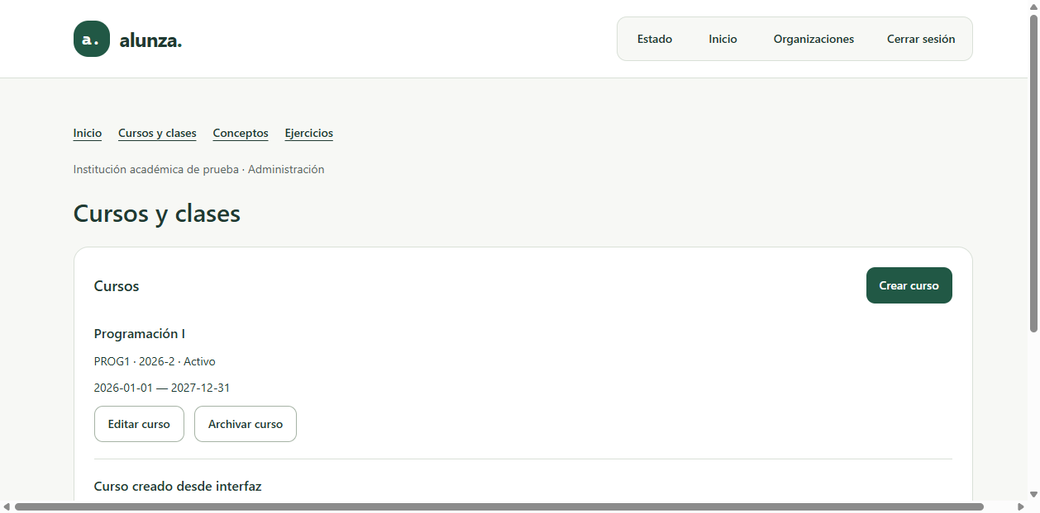
Archivo: imp02-admin-cursos.png. La captura complementa IMP02-01/02, las comprobaciones HTTP y RLS; una pantalla aislada no demuestra persistencia o autorización.
Figura 3. Taxonomía con versión y referencias. RF-023; conservación de conceptos y relaciones.
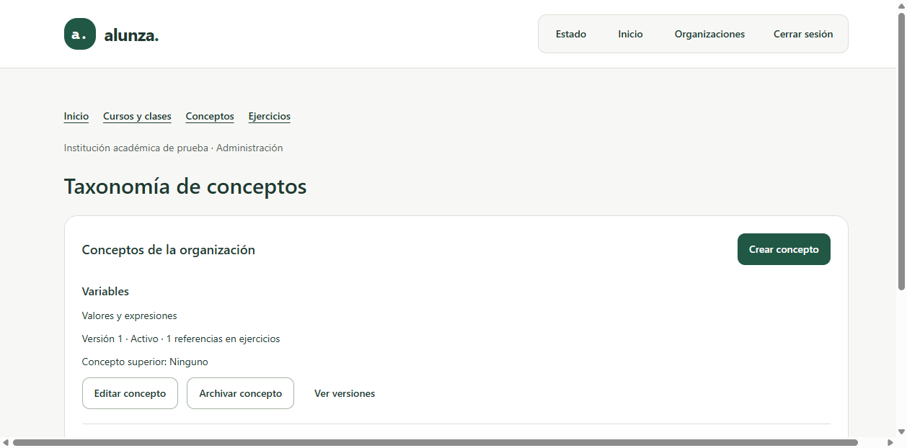
Archivo: imp02-admin-conceptos.png. La inmutabilidad, unicidad y rechazo de ciclos se acreditan mediante las pruebas relacionadas, además de la captura.

Editor y borrador de sesión
Figura 4. Preparación de solución con pruebas visibles. RF-008; borrador de sesión y límites mostrados.
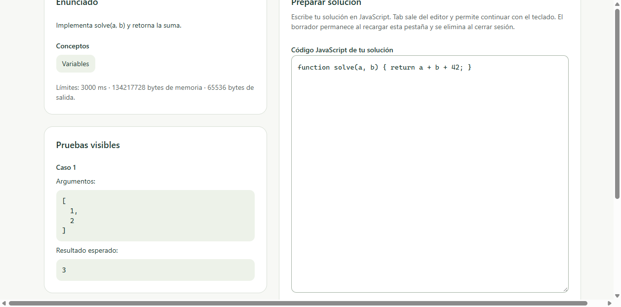
Archivo histórico: imp02-estudiante-editor.png, 28/09/2026. El código con +42 pertenece al ensayo de borrador; no es una solución evaluada. Esa versión del editor sólo preparaba texto. IMP-03 añade RUN, envío e historial, acreditados por su evidencia independiente del 23/10. [4, 6]

Lectura de la evidencia visual
Las capturas muestran componentes disponibles y estados de interfaz. Para demostrar reglas de negocio, el evaluador debe relacionarlas con los casos HTTP, SQL y Cypress de la matriz: visibilidad autorizada, borrador separado por cuenta, rechazo de recursos ajenos y bloqueo tras cierre. La revisión de las capturas no certifica WCAG ni seguridad de toda la plataforma.
Los registros saneados omiten credenciales, tokens, conexiones privadas y códigos vigentes. La demo usa identidades ficticias. DAS 1.2, Diccionario de Datos 1.3 y Proceso de Negocio 1.2, revisados el 23/10, distinguen práctica implementada, ensayos y diseño objetivo. Las pruebas locales no acreditan despliegue ni aceptación académica. [6, 9, 15]

Anexo C Correspondencia con la pauta
Esta matriz facilita la revisión de la pauta; no asigna una calificación. La selección de indicadores disciplinarios aplicables y la valoración final corresponden al docente. Los estados distinguen evidencia técnica disponible y requisitos aún pendientes. [1]
Indicador de evaluación | Peso | Ubicación y condición
1 Ajustes justificados | 20 % | Sección 3: dificultades y facilitadores; sección 11: feedback docente sin registro y pendiente de incorporación.
2 Metodología aplicada | 20 % | Sección 2: backlog, roles previstos, trazabilidad y terminado; secciones 7–10: control verificable.
3 Evidencias de avance | 40 % | Secciones 4–9 y anexos A/B: código, migración, pruebas, candidato, fechas, resultados y límites.
4 Calidad disciplinaria y formal | 10 % | Informe técnico con portada, índice, ingeniería, conclusiones, reflexiones, fuentes y anexos; matriz siguiente.
5 Comunicación escrita en inglés | 10 % | Abstract y Professional project update con contexto, resultados, riesgos y próximos pasos.

Indicadores de calidad disciplinaria
Indicador disciplinario | Evidencia disponible | Estado o límite
1.1 Diseña pruebas | Escenarios RF/HU/CU/PT y casos de rechazo; secciones 7–8 | Diseño documentado y código de pruebas.
1.2 Aplica pruebas | 675 unitarias/contratos, 111 HTTP, 313 SQL, 78 Docker y 34 E2E; sección 7/anexo A | Candidato local IMP-03, 23/10/2026.
1.3 Mejora según resultados | Rendimiento, recuperación e idempotencia; secciones 3 y 8 | Mejoras registradas y suites del corte aprobadas.
2.1 Planifica proyectos | Backlogs, roadmap, alternativas y dependencias; 2 y 10 | Plan disponible; horas reales no acreditadas.
2.2 Controla proyectos | 14/27 (51,9 %), matriz, decisiones y brechas; 9 y 10 | Control técnico; aceptación humana pendiente.
3.1 Diseña datos | Modelo y diccionario; sección 5 | Contrato técnico disponible.
3.2 Implementa datos | Migraciones, RLS, upgrade y seed; sección 5 | Migración incremental y pruebas locales del 23/10.
4.1 Construye software | Web/API, contratos y componentes; 4 y 6 | Catorce RF completos probados localmente.
4.2 Integra componentes | Web/API/Auth/PostgreSQL/Docker y recorridos; 6–8 | Práctica local integrada; ayuda y seguimiento pendientes.
4.3 Implanta software | Guía y operación reproducible local; anexo A | Implantación institucional/remota pendiente.

